LE TOUCAN « TOCO »
Il existe plusieurs espèces de toucan. Ils se différencient par la taille et la longueur de leur bec.
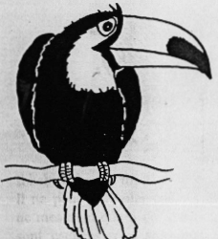
Le toucan « toco » mesure environ 65 cm.
Il est chassé par certains chats sauvages.
Nourriture
Le toucan « toco » grimpe dans les arbres et se sert de son énorme bec pour manger les fruits. Il attrape la nourriture dans son bec, puis il penche la tête en arrière pour l'avaler.
D'autres espèces de toucan mangent des insectes, des araignées et des petits animaux comme des lézards ou des oiseaux.
Reproduction
La femelle pond de deux à quatre oeufs. Les parents couvent à tour de rôle. Après l'éclosion, ils apportent la nourriture aux oisillons. Trois semaines plus tard, les petits
ouvrent les yeux. Six semaines après, ils quittent le nid et cher-
chent eux-mêmes leur nourriture.
- Comment se déplace-t-il ?
- De quoi son corps est-il recouvert ?
• Quelle est la taille du toucan « toco » ? ∎ De quoi se nourrit-il ?
- Par qui est-il chassé ?
- Combien pond-il d'oeufs ?
Dessin du toucan
Cet oiseau vit en Amérique du Sud. Il habite dans la forêt amazonienne. Il passe tout son temps dans les arbres où il vole de branche en branche.
Le toucan « toco » a un énorme bec qui est en fait très léger car il est creux.

Le toucan « toco » fait son nid dans un tronc d'arbre. Il creuse
seulement là où le bois est ;port car son bec est trop fragile. Parfois, il utilise un trou déjà fait par un pic.
Sur quel continent vit-il ?

De quelle famille d’animaux fait-il partie ?

